**一，转发**

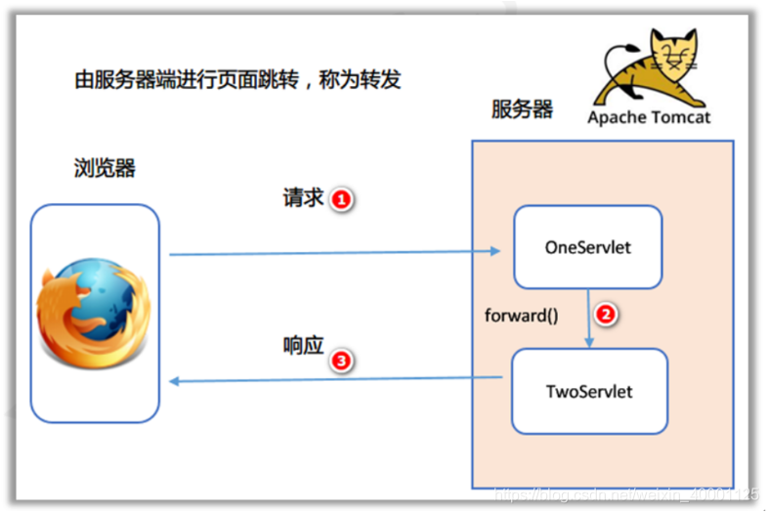

**1）如何进行转发**

**①从HttpServletRequest对象中获取转发器**

**RequestDispatcher getRequestDispatcher(String path);**

**path为 目标Servlet的<url-pattern>或者 XX.jsp（必须是本站资源）**

**②转发器转发对象**

**void forward(HttpServletRequest resquest，HttpServletResponse response);**

**一般：request.getRequestDispatcher(path).forward(request，response);**

**2）转发的特点**

**①游览器只会输入一个web地址，地址栏信息不会变，只发出一个请求，**

**只会生成一个Request对象，一个Response对象**

**②多个Servlet共用同一个Request对象，共用同一个Response对象**

**所以多个Servlet可以通过Request对象实现数据数据共享**

**通过Request对象实现数据共享的方法：**

**request.setAttribute(Object key，Object value)；将信息以键值对写入Request对象**

**request.getAttribute(Object key)；从Request对象中取出其他servlet存入的信息**

**Servlet1可以通过setAttribute将数据写入Request对象，然后Servlet1将请求转发给Servlet2，Servlet2就可以通过getAttribute()从中获取Servlet1传递过来的信息**

**二，重定向**

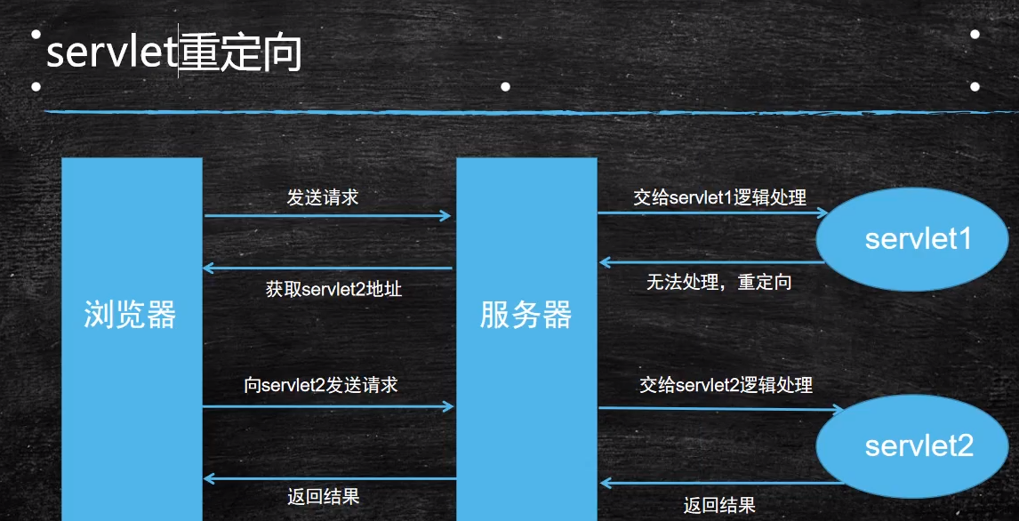

**1）如何实现重定向**

**Response.setRedirect(String path);**

**path为网站地址（可以是任意的URL，例如**[**https://www.baidu.com/**](https://www.baidu.com/)**）**

**2）重定向的特点**

**①游览器发出2次请求，地址栏信息会变，**

**每次请求都会产生一个Request对象和一个Response对象**

**②不同的Servlet使用不同的Request对象，所以不同的Servlet之间无法通过Request实现数据共享**

**三，转发与重定向的区别**

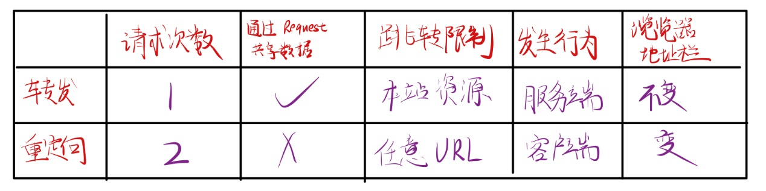

**1）转发的实现**

**request.getRequestDispatcher(path).forward(request，response);**

**转发——Client请求的Servlet无法处理Client的请求，但是本站资源中有可以处理Client请求的Servlet，于是该Servlet把请求转发给本站的其他Servlet**

**2）重定向的实现**

**Response.setRedirect(String path);**

**Client请求的Servlet无法处理Client的请求，Servlet通过Response对象告诉Client，自己无能为力，但是我知道path可以处理你的请求，于是Client就向path发送第二个请求**

**四，注意事项**

**1）转发过程中的多个Servlet共享同一个Request，同一个Response，所以转发一般适用于需要共享数据的情况，但只能局限在同一个web项目内**

**2）重定向是原本访问的Servlet无法处理Client请求，通过Resopnse对象告诉Client，自己无能为力，让Client向其他的Servlet发送新的请求，每个请求都有一个Request和Response，所有多个Servlet之间无法通过Request对象共享数据，适用于不需要共享数据的情况，并且不限制重定向的URL**

**3）位于 转发or重定向后面的代码仍会执行**